BÁO CÁO QC — CẬP NHẬT 09/10/2026: Bộ sơn PU BLACK (Walmart) giao Scansia Pacific — độ bám đạt 5B/5B (Báo cáo kiểm tra số 01-1026) · Báo cáo kiểm tra màu MK 12/17 H (số 05-1026) — màu sắc không đồng nhất giữa các nền phôi · 4 thẻ màu AQ 455 chưa đánh giá rõ
Ngày báo cáo: 09/10/2026
Người báo cáo: Nguyễn Ánh Trí (QC BT Chem)
Kính gửi: BLĐ phòng Kỹ thuật & phòng QC BT-Chem
Nguồn: tin nhắn Zalo hội thoại "Trí QC" — gửi lúc 18:46 và 18:47 ngày 09/10/2026: 03 tin nhắn chữ (03 khối sticker/emotion bỏ qua, không có video); chủ nhân gửi 03 ảnh qua Telegram — trong đó 02 ảnh là tài liệu giấy (báo cáo số 01-1026 và số 05-1026), 01 ảnh là mẫu thử độ bám dính.

1. Nguyên văn tin nhắn báo cáo trong ngày
E gửi a báo cáo kiểm tra bộ sơn pu giao cho Scansian Độ bám đạt 5B/5B
E gửi a báo cáo kiểm tra màu MK 12/17 H ( mai e tổng kết lại chỉ số L ; A ;B ) sẽ gửi a thêm báo cáo ạ .
(18:47) Còn 4 thẻ màu AQ 455 Hôm nay xem vẫn chưa thấy rỏ được ạ . Mai a có vào cty e đưa a xem lại ạ .

2. Bộ sơn PU BLACK (Walmart) giao Công ty Scansia Pacific — Báo cáo kiểm tra số 01-1026
(Nội dung theo bản đọc ảnh tài liệu giấy; tài liệu giấy không chèn ảnh vào mục QC theo quy ước.)
Nội dung | Theo báo cáo kiểm tra số 01-1026
Thành phần hệ sơn | Lót nhúng PU BLACK (Walmart) · Lót màu PU BLACK (Walmart) · Sơn màu PU BLACK (Walmart) 20 % · Cứng PU FD WS 1223 · Cứng PU FD TOD 0405 (Scansia) · Dung môi PU TXXT (Scansia)
Mục đích | Sản phẩm điều chỉnh giao cho Scansia Pacific (bộ sơn sản xuất tại xưởng sơn màu)
Độ bám dính | Cắt ca-rô 5B/5B — đạt · Đẩy vật cứng 3 lần — đạt
Màng sơn | Đạt, không bị đọng cạnh
Ba lớp sơn trong bảng kiểm tra | Lớp lót (nhúng) PU · Lớp màng (lót màu) PU · Lớp phủ
Tỷ lệ pha · độ nhớt đầu (cấp NK2) | Lớp lót (nhúng) PU: 5-1-5 · 8 – 9 giây — cứng PU FD 1223 · dung môi PU TXXT (Scansia) · Lớp màng PU: 2,5-1-1 · 13 – 14 giây · Lớp phủ: 3-1-1 — cứng PU 0707B (Scansia) · dung môi PU TXXT (Scansia)
Độ nhớt theo mốc thời gian | Lớp lót (nhúng) PU: mới pha 8"21 → sau 1 giờ 19"40. Lớp màng PU: mới pha 14"71 → sau 2 giờ 27"15 → sau 3 giờ 45"18 → sau 4 giờ bị sệt, không đo được. Lớp phủ: nguồn không ghi.
Thời gian đóng gói | Điều kiện: đặt 0,5 kg/cm² sau 5 giờ

Nhận xét & đề nghị (nguyên văn phần viết tay của QC):
* Bộ sơn điều chỉnh giao cho scansia pacific kiểm tra chất lượng độ bám đạt yêu cầu.
* Lót màu PU :
- pha sau 1H độ nhớt tăng 5 giây ; sau 2H tăng 13 giây và sau 3H tăng 31 giây
* Đề nghị Phòng RD xem xét lại vấn đề tăng độ nhớt của hỗn hợp lót màu PU.
Người kiểm tra / ký: Nguyễn Ánh Trí (Bộ phận QC1).

3. Màu MK 12/17 H — Báo cáo kiểm tra số 05-1026 (ngày kiểm tra 07/10/2026, lập ngày 08/10/2026)
Nội dung | Theo báo cáo kiểm tra số 05-1026
Sản phẩm | Thực hiện Quy trình Mẫu MEKONG 12/17 H
Nguyên liệu | Primer BT-02-2203 H (White) MSSX 1220926 · Lót SW6-0909 H (New) MSSX 1030926 · Bóng màu 20 / MK 12/17 H MSSX 1140926
Ngày kiểm tra | 07/10/2026 (lập báo cáo 08/10/2026)
Phương pháp | Các phôi sơn kỹ thuật gửi từ Mekong về (MDF nhiều loại khác nhau) — thực hiện đúng quy trình mẫu MK 12/17 H, để khô qua ngày rồi kiểm tra
Kết quả | ① Phun lớp primer BT-02-2203 H (White) trên các nền MDF và gỗ thông → có sự khác biệt nhau về màu sắc. ② Phun hoàn thiện quy trình, để khô qua ngày → đánh giá tổng thể các phôi MDF và gỗ thông → có sự khác nhau về màu sắc giữa các phôi
Kết luận (mục C, nguyên văn) | Mẫu MK 12/17 H kiểm tra tại cty Bình Thạnh phun trên các nền phôi MDF (màu xanh, xám đậm, vàng… gỗ thông) → sơn hoàn thiện khô hoàn toàn màu sắc không đồng nhất so với mẫu gốc

Người kiểm tra / ký: Nguyễn Ánh Trí (Bộ phận QC1).

4. Thẻ màu AQ 455 — chưa đánh giá rõ
- Trí báo còn 4 thẻ màu AQ 455, hôm nay xem vẫn chưa thấy rõ; hẹn chủ nhân vào công ty xem lại trực tiếp. Chưa có kết quả định lượng cho 4 thẻ này trong ngày.

5. Ảnh
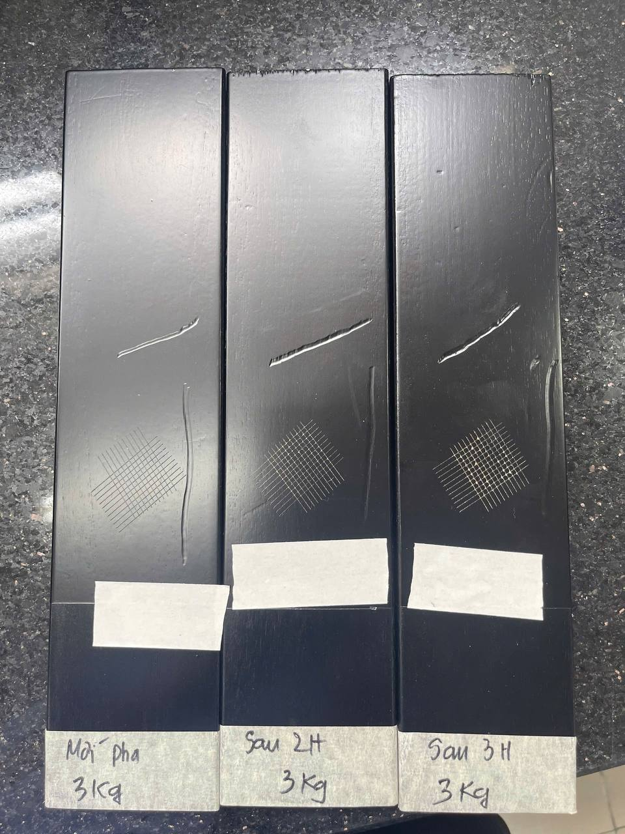
⚠️ Ghi chú đối chiếu & theo dõi:
- Nối mục 07/10/2026 (cùng file): hôm 07/10 đã thực hiện quy trình kiểm tra màu MK 12/17 H trên MDF và màu AQ 455 (2 loại lót NC — lót NC KH và lót NC PC 23 — trên cùng tấm, phun 3 mức bóng song song) ⇒ mục hôm nay là kết quả đọc lại của hai phép kiểm đó: MK 12/17 H đã có báo cáo số 05-1026, còn 4 thẻ AQ 455 vẫn chưa kết luận được.
- Hai phép kiểm bổ sung nhau cho cùng một vấn đề (chênh màu giữa các nền phôi): mục 08/10/2026 (Lộc QC) kiểm màu MK 12/17 H tại Mê Kông III trên 7 loại nền (MDF + gỗ thông + Beech) — màng sơn đạt nhưng còn chênh lệch màu (7/10 điểm ở công đoạn primer → 8,0–8,5/10 ở công đoạn hoàn thiện); hôm nay Trí QC kiểm tại Bình Thạnh trên các phôi MDF và gỗ thông do Mê Kông gửi về — kết luận màu sắc không đồng nhất so với mẫu gốc. Hai phép kiểm độc lập cùng chỉ về chênh màu theo loại nền phôi, nên đề nghị Kỹ thuật chốt phương án primer và định lượng theo từng loại nền thay vì một quy trình chung.
- Bộ sơn PU BLACK (Walmart) — chuỗi theo dõi: mục 07/10/2026 ghi "Làm chuẩn khối quy trình màu Black walmart" (gỗ tràm → nhúng → lót → bóng) với yêu cầu kiểm tra độ nhớt, độ bóng, thời gian khô, độ bám ⇒ hôm nay độ bám đạt 5B/5B, nhưng độ nhớt của Lót màu PU tăng rất mạnh theo thời gian sống của hỗn hợp (từ 14,71 giây lên 45,18 giây sau 3 giờ và bị sệt sau 4 giờ) ⇒ QC đã đề nghị Phòng RD xem xét. Mốc chờ: trả lời/khuyến nghị của Phòng RD về thời gian sống cho phép của hỗn hợp lót màu PU khi sản xuất.
- Mốc chờ ngày 10/10/2026: Trí sẽ tổng kết lại chỉ số L\*a\*b\ của màu MK 12/17 H và gửi thêm báo cáo; đồng thời đưa chủ nhân xem trực tiếp 4 thẻ màu AQ 455*.
- Hai bản đọc về tỷ lệ pha của lớp lót (nhúng) PU: bản đọc bảng mục B hôm nay ghi 5-1-5 / 8 – 9 giây; còn mục 07/10/2026 (cùng file) ghi 10-2-10 / 8" → <9" cho cùng lớp lót nhúng PU BLACK (Walmart) trên gỗ tràm — cùng một tỉ lệ, chỉ khác cách viết (5-1-5 = 10-2-10 chia đôi). Đề nghị Trí xác nhận cách viết chuẩn trên phiếu.
- Nhãn "3 Kg" trên 3 tấm ảnh mục 5: báo cáo 01-1026 ghi "đẩy vật cứng 3 lần — đạt" và điều kiện đóng gói "đặt 0,5 kg/cm² sau 5 giờ" ⇒ nhiều khả năng "3 Kg" là tải trọng của phép thử, không phải khối lượng lô; đề nghị Trí xác nhận cùng câu hỏi về việc ảnh thuộc bộ sơn PU BLACK (Walmart) hay 4 thẻ AQ 455.
- Điểm cần xác nhận (01 câu): ảnh mẫu thử trong mục 5 có 3 tấm với nhãn viết tay "Mới pha · 3 Kg", "Sau 2H · 3 Kg", "Sau 3H · 3 Kg" — trong khi tin nhắn nói còn 4 thẻ màu AQ 455. Đề nghị Trí xác nhận: ảnh này thuộc bộ sơn PU BLACK (Walmart) (khớp 3 mốc thời gian pha ghi trong báo cáo số 01-1026) hay thuộc 4 thẻ AQ 455 — và nếu là AQ 455 thì ảnh chỉ chụp 3 trong 4 thẻ?

